消费品召回计划
生产者名称 | 福建程信科技有限公司
产品名称 | 儿童卫衣 | 品牌 | 良晓计
型号/规格 | 140/68
生产起止日期 | 2020年8月1日 | 涉及数量 | 20
生产批号/批次 | 货号：LXJQZ001
召回启动时间 | 2021年11月10日 | 计划完成时间 | 2022年2月10日
产品描述及外观照片 | 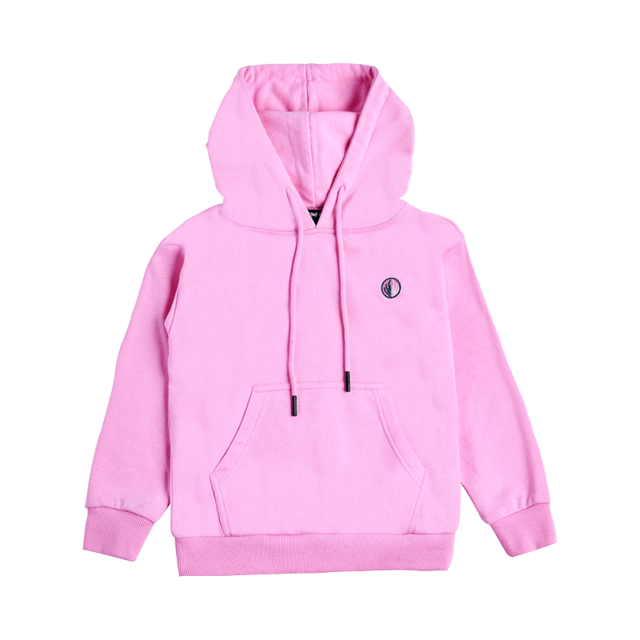
存在的缺陷 | 服装头部和颈部调整服装尺寸的绳带有自由端不符合国家标准GB31701-2015的要求
可能造成的后果 | 儿童在玩耍时绳带可能会被异物卡住，导致儿童被勒伤。
避免损害发生的应急处置方式 | 停止穿着问题服装。
具体召回措施 | 免费为消费者提供退换货服务。
召回负责机构 | 福建程信科技有限公司
召回联系方式 | 400-116-3686
召回进度安排 | 2021年11月10日至2022年2月10日，福建程信科技有限公司在门店发布召回公告，并通过公司售后热线等方式通知有关经销商此次召回事宜，为购买该批次产品的消费者提供免费退换货服务。同时，消费者也可拨打电话400-116-3686了解具体事宜。
事故及人员伤亡情况等其他需要报告的内容 | 无
其他信息 | 相关用户也可以登录缺陷产品管理中心网站（dpac.samr.gov.cn）以及关注微信公众号（SAMRDPAC)，或拨打缺陷产品管理中心热线电话：010-59799616，了解更多信息。

